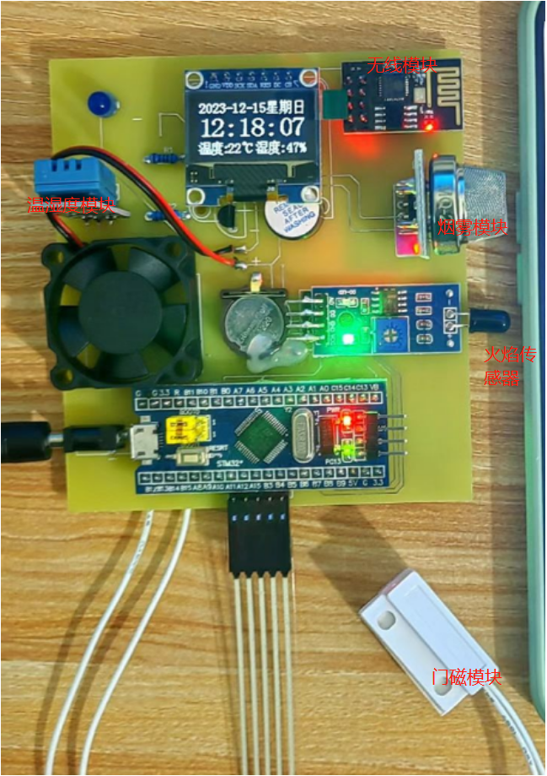

1.开机密码：1144
2.APP使用：首先打开手机WIFI连接wifi名为ESP8266-001密码1234567890，
然后打开APP点连接即可.如果连接不成功，重启APP，或设备,或者关闭数据上网。
如果APP显示不全，需把手机分辨率调最高
3.修改设备时间：在输入框中输入2-2-2-2-2，则修改为2月2日2点2分星期2
1、烟雾模块可以检测烟雾或者可燃气，可以利用打火机的气体测试。
2、火焰模块可以监测火焰，可利用打火机的火焰对着黑色LED打开测试，注意在正常使用时，火焰传感器不要对着太阳光。
3、门磁模块用于监测门口的状态，由两个白色方块组成，可以分开，分开代表门口打开，反之门口关闭。

